
System Specification

Project Name
Project Manager
Document Owner | Requirements Engineer
Created on
Last modified | 16/03/2005 19:54
State | X in Work  vorgelegt  Released
Dokumentablage | 0000.doc
Document History
Revision  Nr. Date Version |  |  | Chapter | Modification | Author
1 |  | 0.1 | All | Initial Draft

Nachfolgende Vorlage ist nicht 1:1 zu kopieren und mit eigenen Daten zu füllen. Je nach den Anforderungen des Projektes können Teile ergänzt (bzw. weggelassen) werden.

Wesentliche Inhalte der Gesamtsystemspezifikation sind die funktionalen und nicht-funktionalen Anforderungen an das zu entwickelnde Gesamtsystem. Eine erste Grobarchitektur des Systems wird entwickelt und in einer Schnittstellenübersicht beschrieben. Das zu entwickelnde System wird identifiziert und den Anforderungen zugeordnet.
Zu dem in der Gesamtsystemspezifikation identifizierten System werden die entsprechenden Produkte wie Spezifikation und Architektur erstellt.
Content

Type 14
Name 14
Description 14
Test Step 19
Expected Behaviour 19

- Initial Situation and Goal

In diesem Thema werden die Ausgangssituation und der Anlass zur Durchführung des Projekts anschaulich dargestellt. Es wird beschrieben, welche Defizite bzw. Probleme existierender Systeme oder auch der aktuellen Situation zur Entscheidung geführt haben, das Projekt durchzuführen, und welche Vorteile durch den Einsatz des neuen Systems erwartet werden.
Es werden zusätzlich alle relevanten Stakeholder des Projekts benannt und die technische und fachliche Einbettung des zu entwickelnden Systems in seine Umgebung skizziert. Zusätzlich werden erste Rahmenbedingungen für die Entwicklung identifiziert und beschrieben. Rahmenbedingungen können beispielsweise technische Vorgaben oder Vorgaben zur Sicherheit sein.
  - Initial Situation

Dieser Abschnitt hat die Aufgabe den Einsatzbereich des zu entwickelnden Systems (Istzustand) klarzustellen. Dazu gehört die Erläuterung der notwendigen Fachbegriffe und deren Zusammenhänge ebenso wie die Darstellung der systemrelevanten Abläufe im Einsatzbereich. Gehen Sie den Abschnitt “Initial Situation” aus dem Project Proposal nochmal durch und prüfen Sie, was Sie im Lichte neuer Einsichten über Ihr Projekt verbessern könnten
…your text…

    - Application Domain

Figure to illustrate the domain of application

Darunter versteht man sowohl den direkten Problembereich, wo das zu entwickelnde System eingesetzt werden soll, als auch die umgebenden Geschäftsprozesse. Es sind die Problembereiche des Projektes zu benennen und zu erläutern, ob es zu unterstützende Abläufe im Einsatzbereich (Geschäftsprozesse) gibt und wo sie zu finden sind.

Aufgabe dieses Abschnittes ist es, den Laien mit der Terminologie und den Zusammenhängen im Problembereich vertraut zu machen.

Daher muss die Beschreibung möglichst allgemein sein. Außerdem sollte der Text gut strukturiert sein. Auch der Einsatz von erläuternden Graphiken ist manchmal sinnvoll.

Wichtig ist es auch noch, gemachte Annahmen sauber von den oben beschriebenen Fakten getrennt aufzulisten. Dies erleichtert eine spätere Fehlersuche, wenn das System nicht die Erwartungen erfüllt.
…your text…

    - Glossary
Dieser Abschnitt hat eine ganz ähnliche Aufgabe wie der vorherige. Er ist jedoch nicht zum zusammenhängenden Lesen, sondern zum Nachschlagen gedacht. Auch steht der einzelne Fachbegriff im Mittelpunkt und nicht das Verständnis der Zusammenhänge.
<term 1> <Brief, max 3 sentences of explanation.>
<term 2> <Brief, max 3 sentences of explanation.>
...
<term n> <Brief, max 3 sentences of explanation.>

    - Model of the Application Domain

Dieser Abschnitt ergänzt die beiden vorherigen. Durch die Verwendung eines graphischen Modells (UML Klassendiagramm) sollen die Zusammenhänge zwischen den Fachbegriffen präzisiert und übersichtlich dargestellt werden.
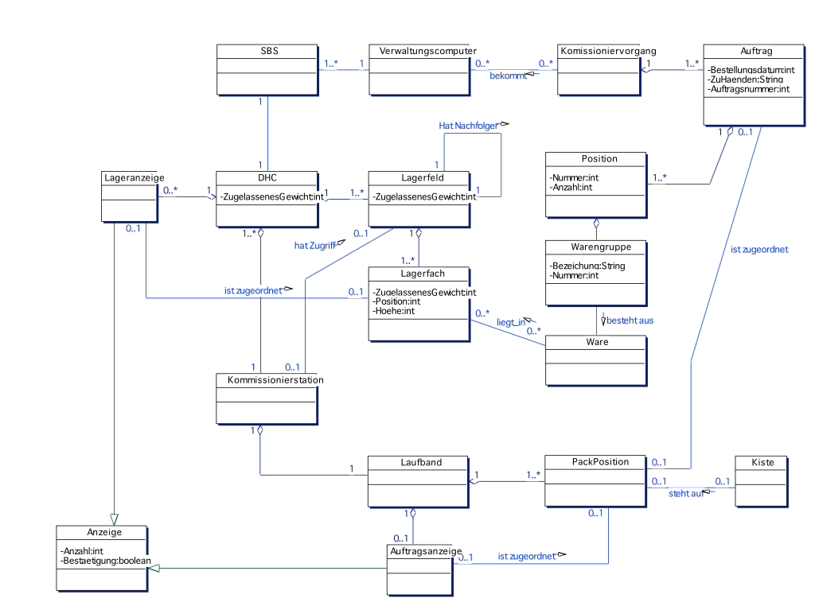
Your class diagram.
Class diagram to illustrate the domain of application
…your text…
    - Overview of the Business Processes

Mit diesem Abschnitt beginnt die Beschreibung der Abläufe im Einsatzbereich des Systems. Gibt es keine relevanten, entfällt er. Sonst ist es seineBusiness Area Aufgabe, einen Überblick über diese Abläufe und die jeweils daran Beteiligten zu geben.

Die Beschreibung des Geschäftsfeldes, in dem das zu entwickelnde System eingesetzt werden soll, umfasst neben den Geschäftsprozessen auch die daran Mitwirkenden. Das für das Projekt relevante Geschäftsfeld wird durch das folgende Use Case Diagramm beschrieben:
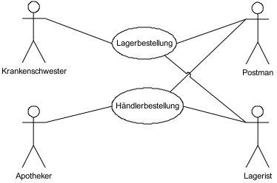
Your use case diagram
Use case diagram to describe the business area
…your text…
    - Description of the Business Processes

Dieser Abschnitt ergänzt den vorigen und entfällt somit auch, wenn der vorige entfallen ist. Seine Aufgabe ist es, die dort identifizierten Geschäftsprozesse näher zu beschreiben. Jeder von ihnen erhält einen eigenen Unterabschnitt gemäß des Templates.

Description of <process-ID>: <Name of the business process>
Triggering Event: | Action or point of time which triggers the business process.
Result: | What is accomplished in case of a successful run of the business process?
Contributors: | Roles or existing systems taking part in this business process.

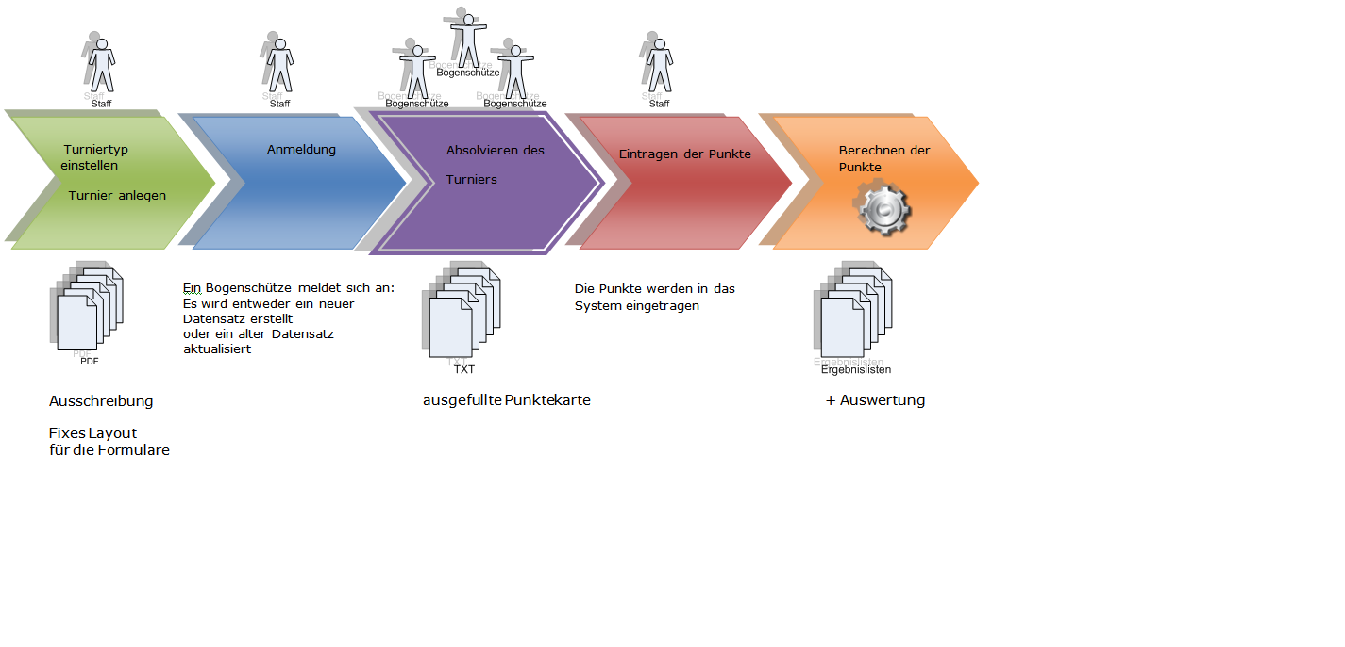
Your business process

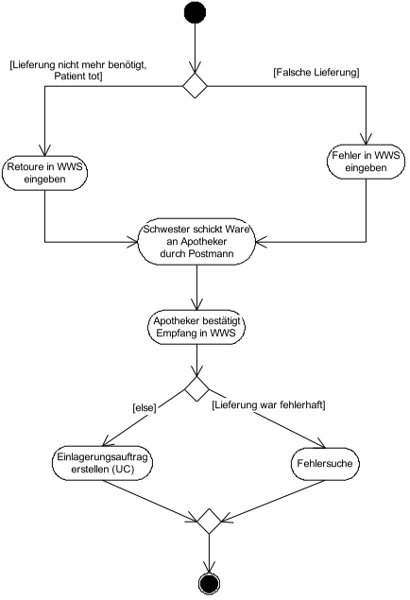
Your activity diagram
Illustration of <process-id> by means of an activity diagram
  - Goal Definition

Beschrieben wird die Hauptaufgabe des Systems. Meist kann man die Inhalte von der Aufgabenstellung bzw. Projektauftrag übernehmen. Wichtig ist es, den Grund für die Systementwicklung (Probleme oder Geschäftsideen) und damit ihre Ziele herauszuarbeiten.

Erläutern Sie auch die Zielgruppe, die später mit dem System arbeiten soll. Welches Vorwissen und welche Erfahrungen hat sie?

FALSCH: Es ist das Ziel Rechnungen zu schreiben und zu drucken
RICHTIG: Die Kosten der Rechnungserstellung sollen um xxx EUR pro Jahr reduziert werden.

- Functional Requirements

Funktionale Anforderungen beschreiben die Fähigkeiten eines Systems, die ein Anwender erwartet, um mit Hilfe des Systems ein fachliches Problem zu lösen. Die Anforderungen werden aus den zu unterstützenden Geschäftsprozessen und den Ablaufbeschreibungen zur Nutzung des Systems abgeleitet.
Dieser Abschnitt hat die Aufgabe, die Funktionalität des zu entwickelnden Systems sowohl überblicksartig als auch detaillierter zu beschreiben.

Die Beschreibung der funktionalen Anforderungen erfolgt in Form von Anwendungsfällen (Use Cases). Ein Anwendungsfall beschreibt dabei einen konkreten, fachlich in sich geschlossenen Teilvorgang. Die Gesamtheit der Anwendungsfälle definiert das Systemverhalten. Ein Anwendungsfall kann in einfachem Textformat beschrieben werden, häufig stehen jedoch organisationsspezifische Muster zur Beschreibung zur Verfügung.

Für datenzentrierte Systeme wird im Rahmen der funktionalen Anforderungen ein erstes fachliches Datenmodell erstellt (Business Domain Model), das als Grundlage des späteren Datenbankentwurfs dient. Das fachliche Datenmodell des Systems wird aus den Entitäten des Domänenmodells abgeleitet.

Die funktionalen Anforderungen sind die zentralen Vorgaben für die Systementwicklung. Sie werden bei Bedarf konkretisiert.

In diesem Abschnitt werden die vom Produkt erwarteten Funktionalitäten beschrieben. Jede dieser Funktionalitäten lässt sich einem elementaren Geschäftsprozess zuordnen, der im vorigen Abschnitt beschrieben wurde.
  - Use Case Diagrams
Aufgabe dieses Abschnittes ist es, einen Überblick über die Produktfunktionen zu geben.
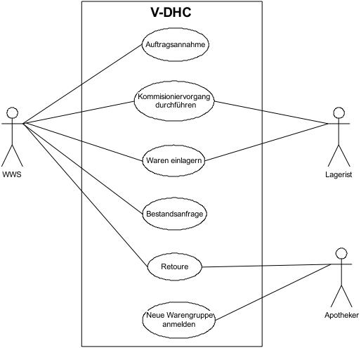
Your use case diagram
  - <Use Case ID 1 (REQ_00x)- Use Case Details>

Dieser Abschnitt muss als Template für jeden Use Case aus dem vorigen Abschnitt wiederholt werden. Es ist seine Aufgabe die Beschreibung der Funktionalität mit Details anzureichern
    - Characteristic Information

Dieser Abschnitt muss als Template für jeden Use Case aus dem vorigen Abschnitt wiederholt werden. Es ist seine Aufgabe die Beschreibung der Funktionalität mit Details anzureichern.

Superior business process: | Process-ID: refers to section 2.5.1 (business processes)>
Goal: | Description of the goal of the use case
Precondition: | <Under which conditions is the use case executed?>
Postcondition: | What conditions are true after the use case was successfully executed.
Involved User: | Role name: Description of users interacting with the system. “Users” can be other systems, too.
Triggering Event: | <Action or point of time triggering the use case>

    - GUI to call the use case
Your GUI description, screenshot, ...
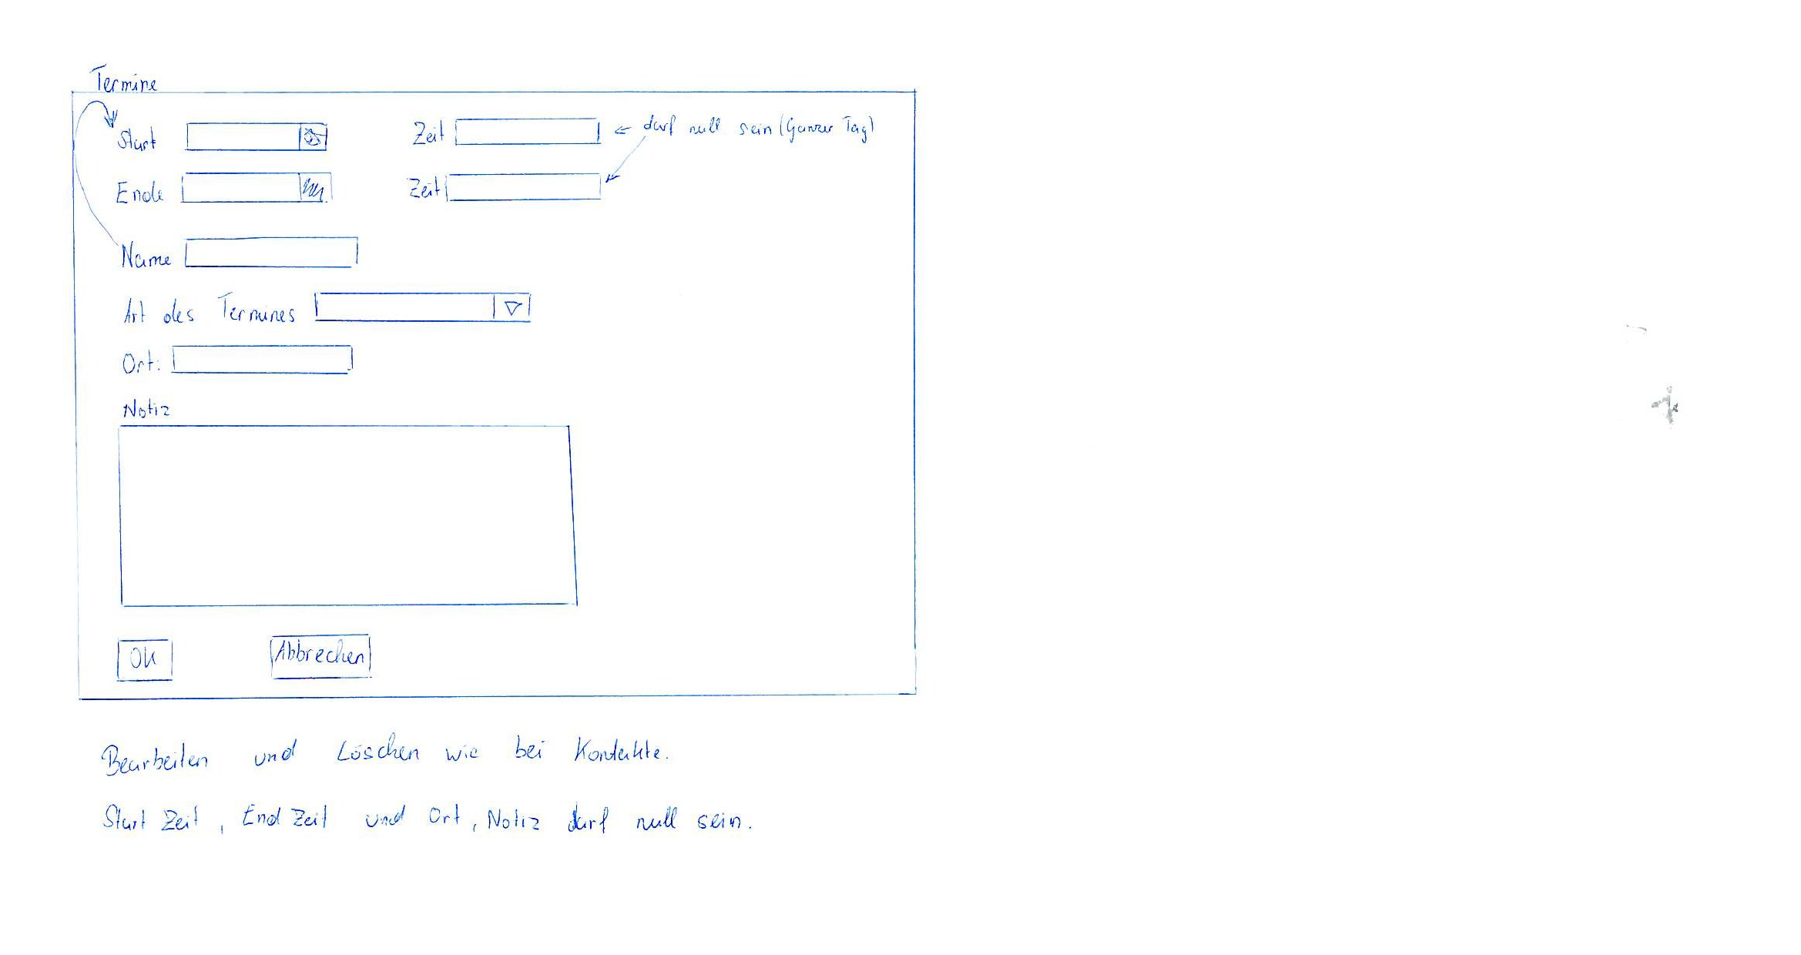

Input field | Valid inputs
Name of the GUI field | What are valid inputs and what not.

Scenario for the standard use (good case)

Dieser Abschnitt beschreibt die einzelnen Schritte, die vom auslösenden Ereignis bis zur erfolgreichen Beendigung des Use Cases aus der Sicht der beteiligten Nutzer notwendig sind.
Step | User | Activity
<Step-#.> | <Role Name> | <Description of the Activity>

    - GUIs for the standard use
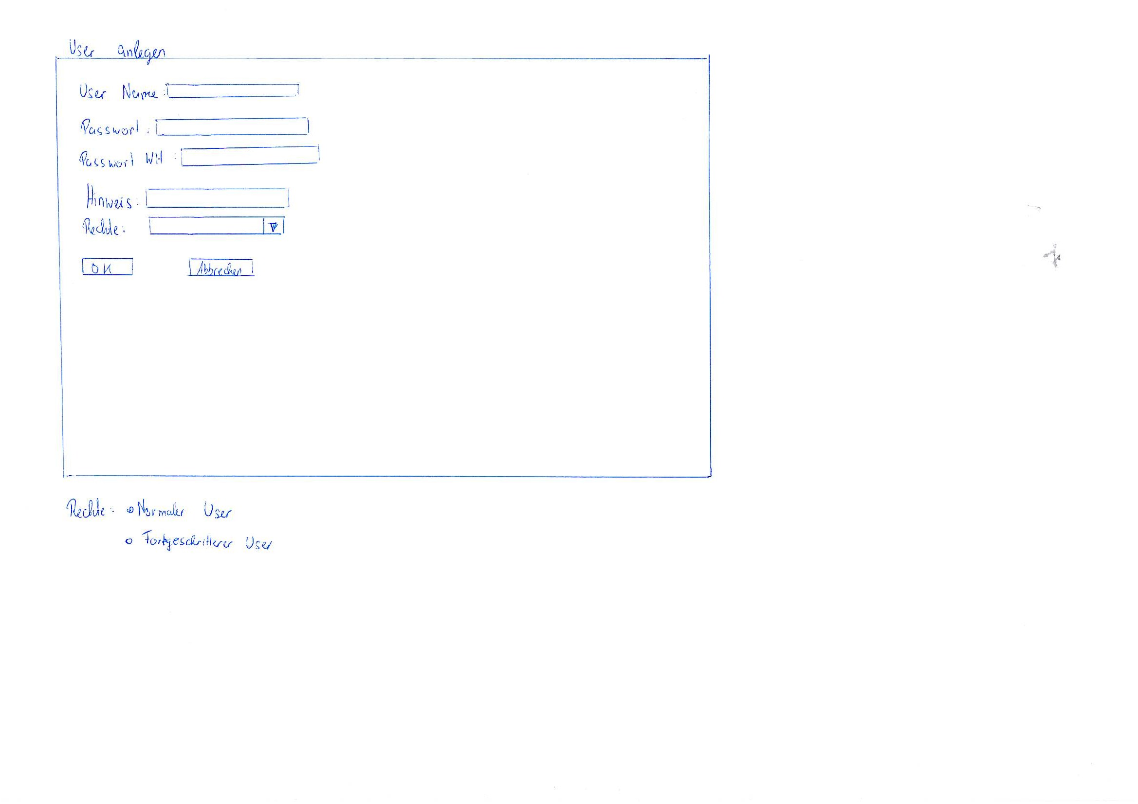
Your GUI Description / Screenshot...

Input Field | Valid Inputs
Name of the GUI field | What are valid inputs and what not.

    - Scenarios for non-standard uses (bad cases or work around cases)

Aufgabe dieses Abschnittes ist es Fehlerfälle sowie Variationsmöglichkeiten im Ablauf des Use Cases zu beschreiben.

Step | User | Activity
<Step-#.> | <Role Name> | <Description of the Activity>

    - GUIs for the non-standard uses
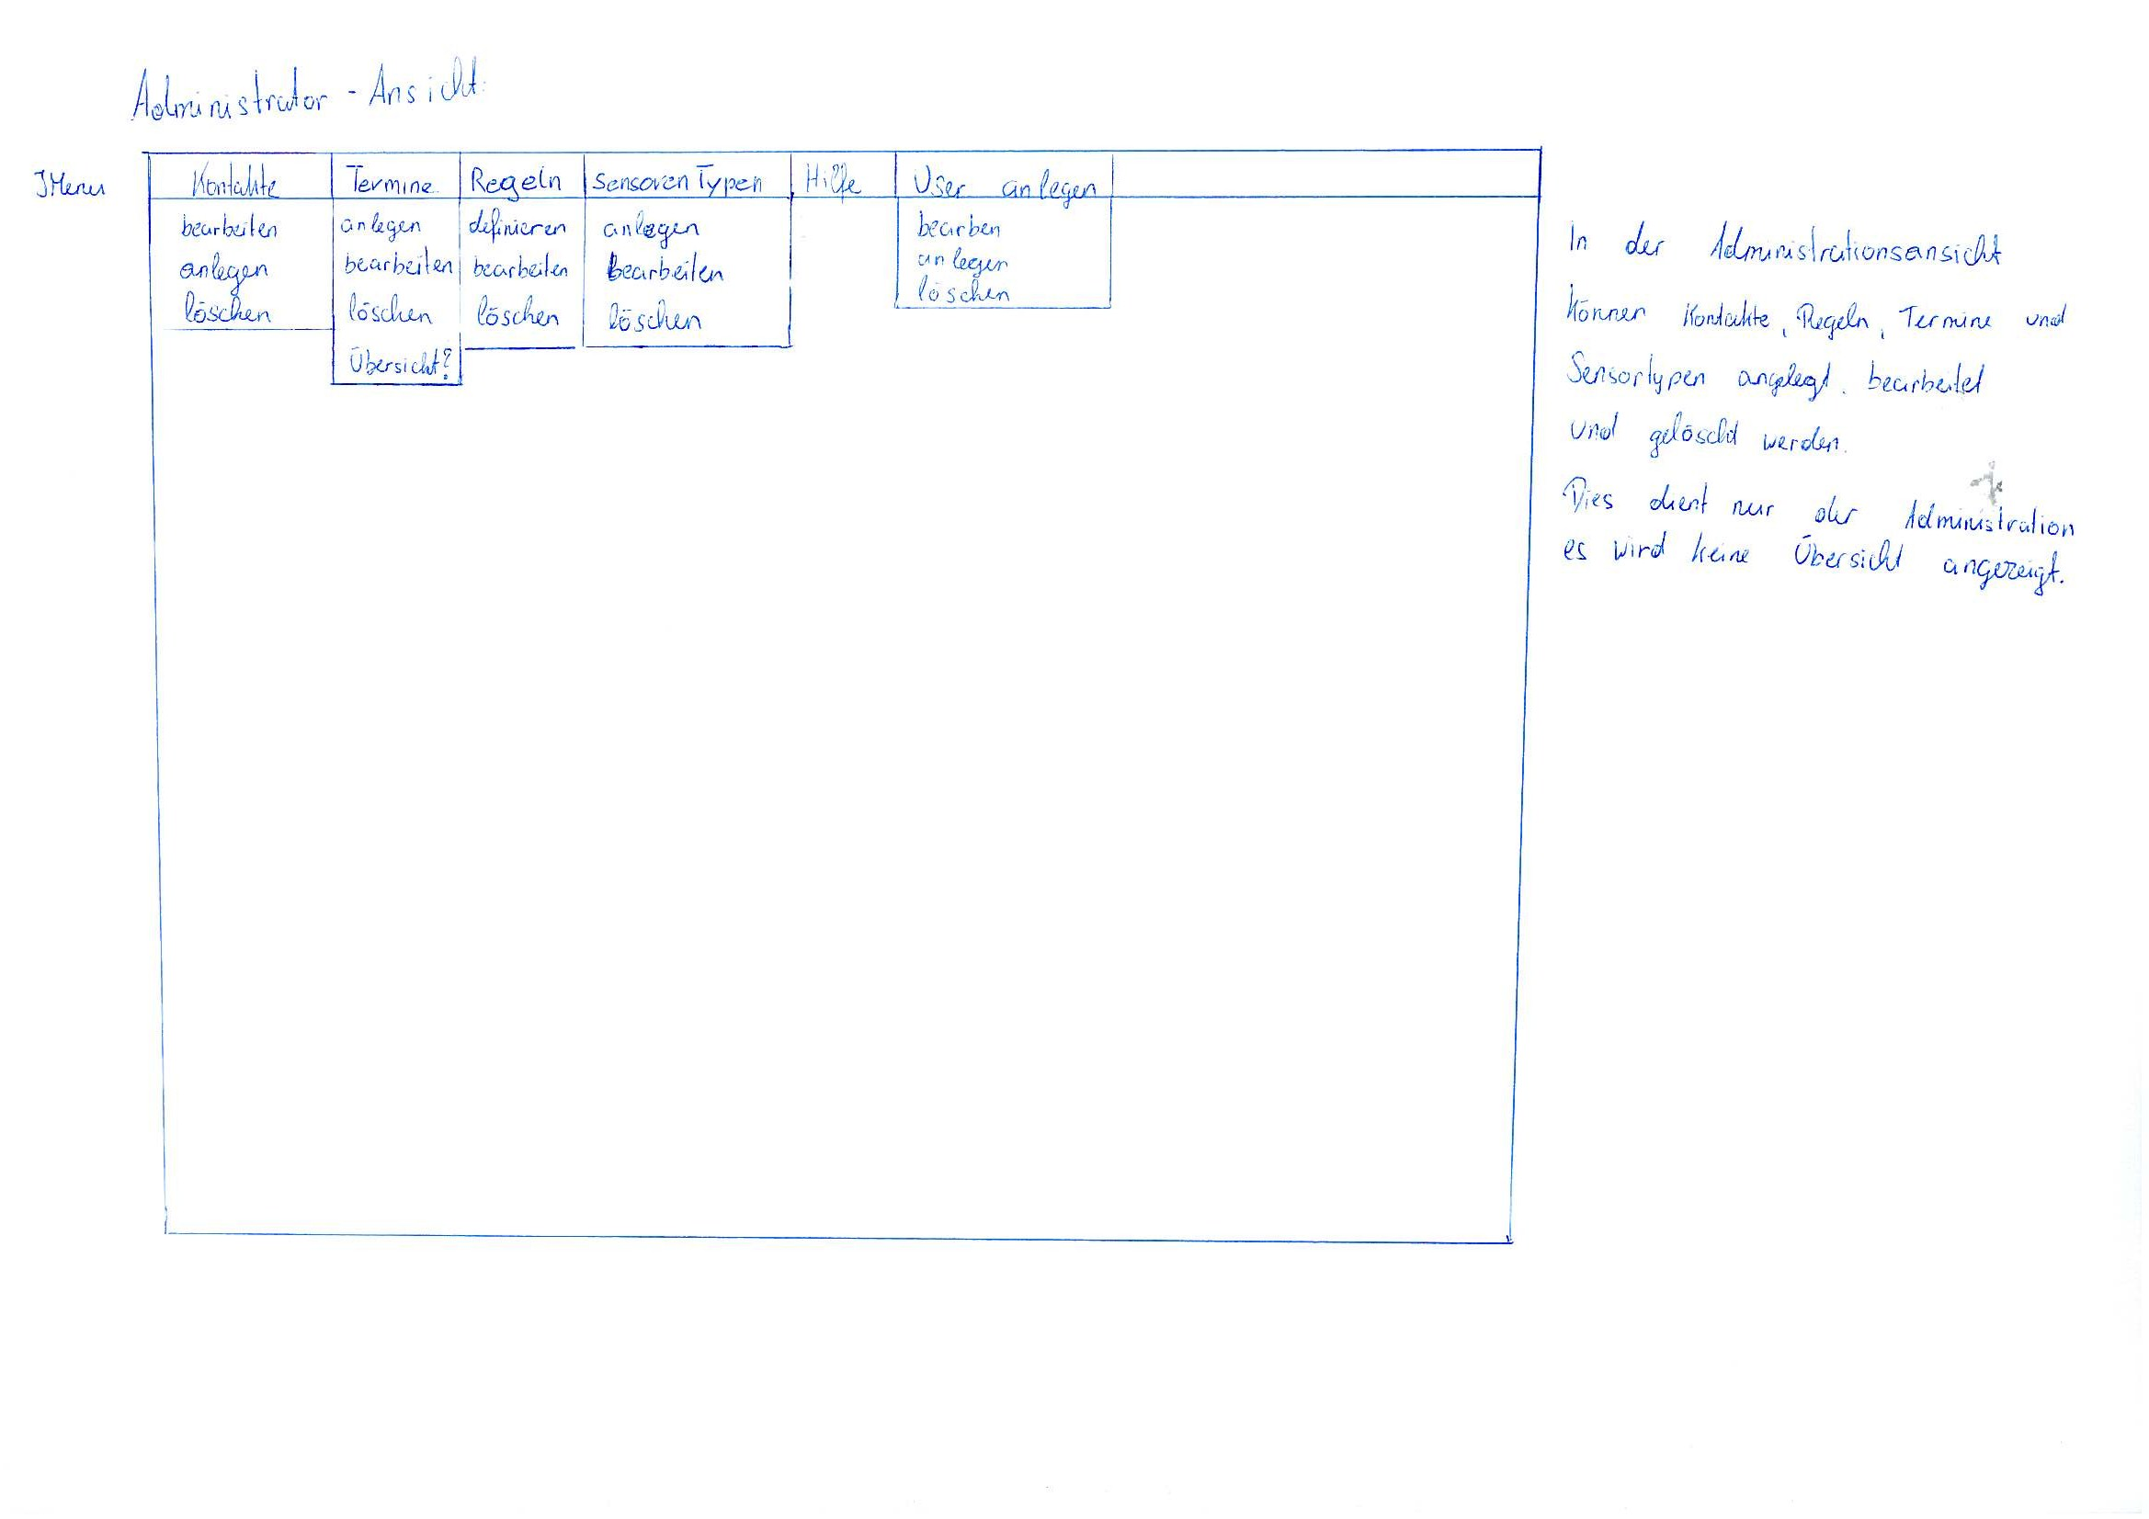
Your GUI description/screenshot, ...

Input Field | Valid Inputs
Name of the GUI field | What are valid inputs and what not.

    - Workflow

In diesem Abschnitt werden die beiden vorherigen in einem Aktivitätendiagramm zusammengefasst. Außerdem wird die unvollständige Nutzersicht um interne Abläufe ergänzt, so dass eine vollständige Beschreibung entsteht.
Your activity diagram

    - Open Points

Jedes ungelöste Problem und jede offene Frage zu erfassen, ist die Aufgabe dieses Abschnittes.

- Open Point 1
- Open Point 2
- ...

- Non-functional Requirements

Nicht-funktionale Anforderungen beschreiben Anforderungen an das System, die nicht-fachlicher Natur sind, jedoch entscheidend zur Anwendbarkeit des Systems beitragen. Sie definieren beispielsweise Qualitätsanforderungen, Sicherheitsanforderungen oder Performanceanforderungen.

Nicht-funktionale Anforderungen definieren grundlegende Eigenschaften eines Systems, die im Architekturentwurf berücksichtigt werden müssen. Da diese Anforderungen auch die Entwicklungskosten beeinflussen (können), müssen sie messbar beschrieben werden.
FALSCH: Das System muss schnell sein.
RICHTIG: Daten müssen spätestens innerhalb von 500 ms zurückgegeben werden.

Zur einfachen Strukturierung der Anforderungen werden diejenigen Anforderungen, die nicht eindeutig zu den funktionalen Anforderungen gehören, den nicht-funktionalen Anforderungen zugeordnet.

Bei den nicht-funktionalen Anforderungen handelt es sich oftmals um Charakteristiken oder Qualitäten, die das Produkt attraktiv machen und es von vergleichbaren Produkten unterscheiden.

Die folgende Tabelle ist für jede nicht-funktionale Anforderung zu wiederholen.

In diesem Abschnitt werden die wesentlichen Eigenschaften des zu entwickelnden Produktes beschrieben, die nicht direkt die zu leistende Funktionalität betreffen.

ID: | NFR_001
Name:
Type: | Type as described below
Description:
Assigned use cases: | <Use Case-ID>

Types of non-functional requirements
Type | Name | Description
USE | Usability requirement | This requirement is to make the target group as described in section 1 is liking to work with that system.
EFFIC | Efficiency requirement | Run-time and memory efficiency. What are the constraints under which the system has to run.
MAINT | Maintenance and portability requirement | Which maintenance or porting effort is expected in the future? Internationalization expected? Porting to different hardware platform?...
SEC | Security requirement | Security requirements comprise confidentiality, data integrity, and availability. How much do we have to consider that data is not accessible to unauthorized persons? Is the correctness and/or consistency of data to be guaranteed? How severe are total system faults?
LEGAL | Legal requirement | Are there any standards or legal constraints to be considered?
Typen von Produktcharakteristiken

Typ USE: Benutzbarkeitsanforderung

Die in Abschnitt 1 beschriebene Zielgruppe liegt diesen Anforderungen zugrunde. Wie muss die Software beschaffen sein, damit diese Zielgruppe gerne damit arbeitet?
Beispiel: Die Software soll flexibel für unterschiedliche Arbeitsweisen einsetzbar sein.
ODER
Die Software soll dem Erscheinungsbild anderer Produkte des Herstellers
entsprechen.

Typ EFFIC: Effizienzanforderung

Hier geht es sowohl um Laufzeit- als auch um Speichereffizienz. Was wird unter dem sparsamen Einsatz dieser Ressourcen verstanden?
Beispiel: Die Berechnung darf nicht länger als 0,25 Sekunden dauern.

Typ MAINT: Wartbarkeits- und Portierbarkeitsanforderung

Welcher Grad an Änderbarkeit wird gefordert? Hier werden, soweit wie möglich, kommende Anpassungen und Erweiterungen vorhergesehen.
Beispiel: Das Produkt soll später auch in englischer Sprache verfügbar sein.

Typ SEC: Sicherheitsanforderung

Zu den Sicherheitsanforderungen gehören die Aspekte Vertraulichkeit, Datenintegrität und Verfügbarkeit. Wie sehr müssen die Daten vor dem Zugriff durch Dritte geschützt werden? Ist es entscheidend, die Korrektheit der erfassten Daten und ihre Konsistenz zu gewährleisten? Dürfen Systemausfälle vorkommen?
Beispiel: Das System muss gewährleisten, dass Daten nie verändert werden können.

Typ LEGAL: Gesetzliche Anforderung
Welche Standards und Gesetze müssen beachtet werden?
Beispiel: Das Produkt muss die ISO 9000 Norm erfüllen.

- Quantity Structure

Hier sind die Anzahl der erwarteten Stammdaten sowie der Geschäftsfälle und die daraus resultierenden Zeilen in den Tabellen anzugeben. Diese Angaben sind wichtig, um einerseits die benötigte Speicherform (z.B. XML-Datei oder Datenbank) bzw. die geeignete Datenbank auswählen zu können. Auch können von der Anzahl der Geschäftsfälle besondere Anforderungen an das zu entwickelnde System abgeleitet werden (z.B. eine sehr effizient zu bedienende UI, wenn sehr viele Daten zu bearbeiten sind).

- System Architecture and Interfaces

Ausgehend von den Anforderungen werden ein grober Entwurf des Gesamtsystems erstellt.
In der Gesamtsystemarchitektur wird das System identifiziert. Grundlage sind die funktionalen und nicht-funktionalen Anforderungen.
.
…hier Ihren Text einfügen…
- Acceptance Criteria
Die Abnahmekriterien legen fest, welche Kriterien das System zu erfüllen hat um akzeptiert zu werden. Beschreiben Sie, was überprüft werden muss, um zu klären, ob das System in einem abnehmbaren Zustand ist. Der nachfolgende Unterabschnitt ist für jedes Akzeptanzkriterium zu wiederholen.
  - <AC_001> - <Name of Acceptance Criterion>

Test Step | Expected Behaviour

…your text…
- List of Abbreviations
Abbreviation | Description
- References
- List of Figures

Vorgaben zur Prüfung des Dokuments
(Quelle: http://www.fh-augsburg.de/informatik/vorlesungen/se1t/script/definition/review.html)

Review nach der Definitionsphase
- Haben die Teilnehmer das Problem gleichermaßen verstanden ?
- Wie wurde das Problem erfaßt ? Wer wurde befragt ?
- Welche Teile sind zur Wiederverwendung geeignet ?
- Wo ist das Programm besonders komplex ?
- Sind die Anforderungen des Auftraggebers vollständig erfaßt worden ?
- Wurde das System mit dem Auftraggeber besprochen ?
- Wurden Kompromisse zwischen Auftraggeber und Entwickler ausgehandelt ? Welche, Begründung ?
- Ist das Problem Ablauf- oder Daten-orientiert ?
- Welche Definitionsmethoden wurden für das Pflichtenheft verwendet ? Waren die Methoden geeignet ?
- Hat der Auftraggeber den Leistungsumfang des Systems völlig verstanden ?
- Wurden technische und wirtschaftliche Restriktionen vollständig berücksichtigt ?
- Wurden technische und wirtschaftliche Risiken realistisch eingeschätzt ?
- Sind die notwendigen Ressourcen für die Entwicklungsarbeit vorhanden ?
- Wer ist der verantwortliche Ansprechpartner nach Ende der Definitionsphase ?
- Sind Abnahmekriterien aufgestellt ?
- Sind Copyrights geklärt ?
- Was kann bzgl. Kommunikation zwischen Auftraggeber und Entwickler in Zukunft verbessert werden ?
- Bestehen Zielkonflikte aufgrund von Qualitätsmerkmalen ?
- Haben Entwickler die Machbarkeit bestätigt ?
- Wurden, wo nötig, Prioritäten gesetzt ?
- Gibt es ungeklärte Einwände des Auftraggebers ?
- Kann das Entwicklungsrisiko weiter vermindert werden ?

Abschließende Frage:
- Soll das Projekt weiter durchgeführt werden?

Mögliche Antworten:
- ja, alles läuft wie vorgesehen, geringe Abweichungen sind notiert.
- ja, aber die letzte Phase muß mit einem Aufwand von xx% wiederholt werden; es entsteht eine entsprechende Verzögerung, die jedoch noch im Rahmen der Wirtschaftlichkeit bleibt.
- nein, es sind unerwartete Schwierigkeiten aufgetreten, die eine wirtschaftliche Durchführung des Projektes nicht mehr erwarten lassen.

